1. Suponha uma MT que, em algum momento da execução, encontra-se na configuração 010q_4101. Responda:

a) Qual a palavra que está na fita?

**010101**

b) Qual o estado corrente?

**q4**

c) É possível saber para onde aponta o cabeçote? Justifique sua resposta.

**Sim, geralmente fica à direita do estado.**

d) É possível saber se a palavra foi aceita ou não? Explique.

**Sim, caso chegue ao estado final quer dizer que foi aceita.**

2. Sobre a MT apresentada pelo diagrama de estados a seguir, responda o que se pede.

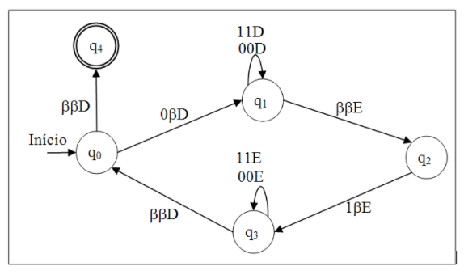

a) Apresente a definição formal da MT com seus respectivos elementos.

A Máquina de Turing é um modelo abstrato de um computador, que vai se restringir apenas aos aspectos lógicos de seu funcionamento, que seria a memória, os estados e as transições, não a sua implementação física. Em uma MT, qualquer computador digital pode ser modelado.

Elementos:

* Q = Conjunto de estados
* Σ = Alfabeto dos símbolos de entrada
* 𝚪 = Alfabeto dos símbolos da fita
* δ = Função de transição (símbolo de leitura, símbolo de escrita, movimentação do cabeçote e mudança de estado)
* q0 = estado inicial
* B = branco da fita
* F = conjunto de estados finais de aceitação
* (R = conjunto de estados finais de rejeição)

b) Verifique se as palavras w1 = 01010 e w2 = 1100 são aceitas ou rejeitadas. Deixe como resposta o passo-a-passo da computação da máquina indicando o conteúdo da fita, a posição do cabeçote e o estado corrente. Se desejar, apresente as informações por meio das configurações a cada instante de tempo.

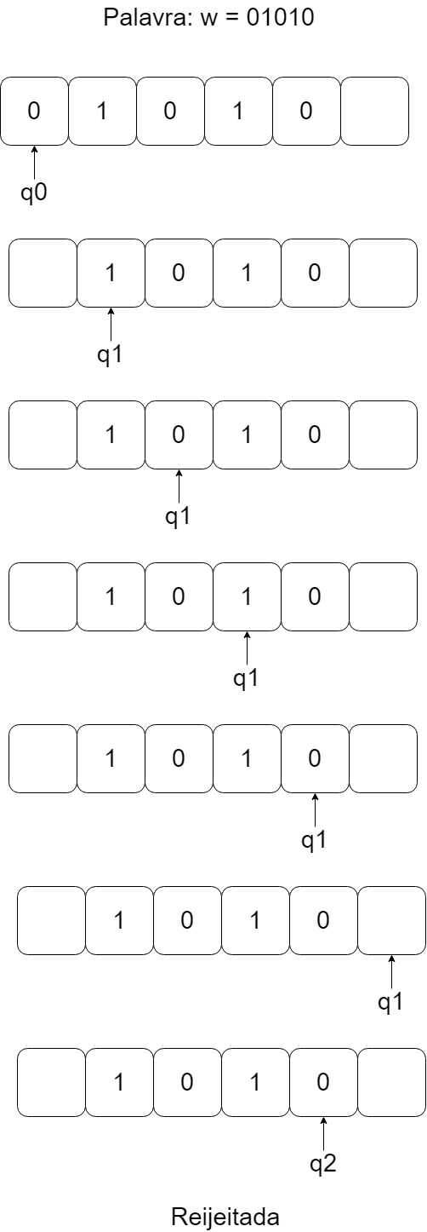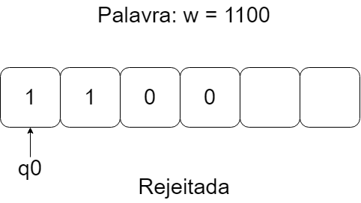

c) Qual a linguagem da MT?

L = {w pertence a {0,1}* | onde o primeiro símbolo tem que ser vazio}

d) Explique informalmente o algoritmo seguido pela MT.

Para que a fita inserida seja aceita é necessário que seja vazia. Levando em consideração as seguintes possibilidades:

- A fita começando com 1, não conseguirá passar do estado inicial para o q1;

- Caso a fita contenha algum 0, quando chegar no estado q2, ao tentar repassar para o estado q3, não será possível, já que a condição proposta para que seja possível passar para o estado q3 é que o dígito à esquerda seja 1;

- Caso a fita inserida comece com “branco”, ela chegará ao estado final (q4), independentemente dos próximos dígitos que existam a diante.

É possível concluir que para que a fita inserida seja aceita, é necessário que ela seja vazia.

3. Construa uma Máquina de Turing que reconheça a linguagem regular L = {w pertence a {0,1}* | o penúltimo símbolo de w é 1}

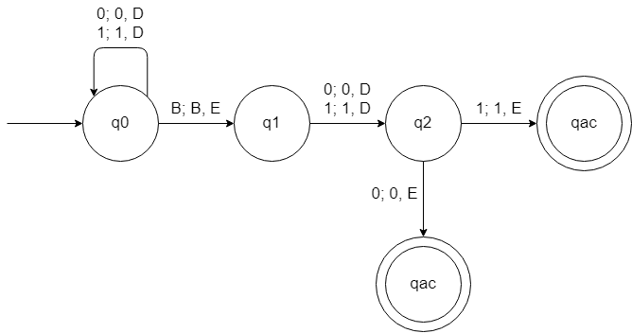

4. Seja o alfabeto = {0,1}. Construa uma Máquina de Turing que execute a seguinte operação: dada uma palavra qualquer de entrada, a MT deve inverter os valores de todos os caracteres, e copiar o primeiro caractere (não invertido) ao final da palavra, acrescentando um símbolo ao tamanho original. Ou seja, se for dada w = 01, após a execução a fita deve conter a palavra 100. Se a palavra for w= 1011, ao final da execução a fita deve conter a palavra 01001 .

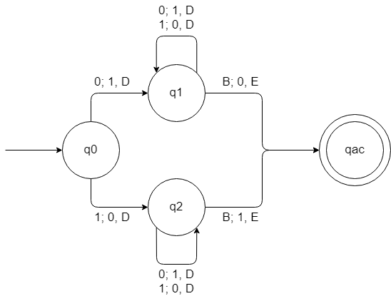

5. Seja o alfabeto = {0, #}. Construa uma Máquina de Turing que dados dois números inteiros separados por #, ela execute a soma dos números. Os números são representados pela quantidade de 0s presentes na fita. Ou seja, se a palavra na fita for 00#000 ao final da execução a fita deve conter apenas a palavra 00000 (2+3 = 5).

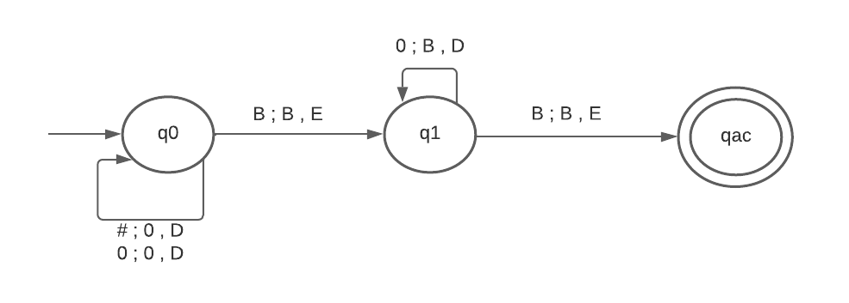

6. Há semelhança entre a classe de linguagens reconhecidas pelas Máquinas de Turing e a classe de linguagens reconhecidas pelos Autômatos Finitos? Justifique sua resposta.

Sim, pois há uma estrutura muito semelhante, com conjunto de estados, alfabetos e transições.